
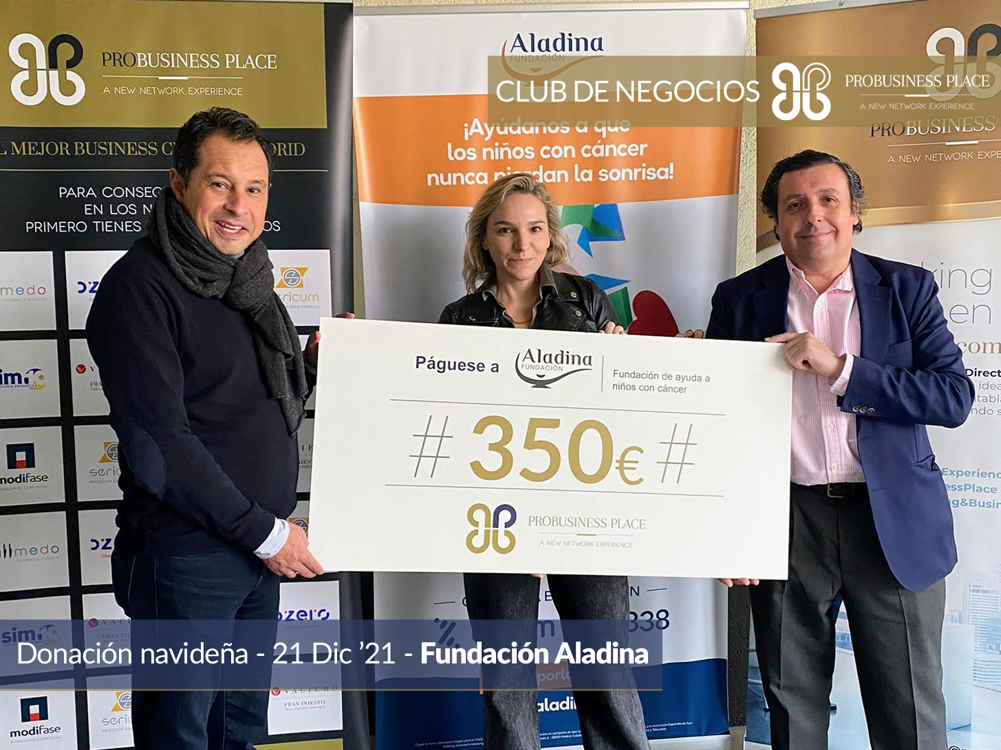
Luismi: Presidente ProBusiness Place
Miguel Ángel Moreno: CEO Sericum y Vicepresidente y responsable del Comité de Comunicación, Marca y Cultura Interna
Anna Dávila: Responsable de Comunicación y prensa de Aladina

Regalo navideño de ProBusiness Place: 350 euros a la Fundación Aladina.

Varios miembros de la empresa de éxito de sinergias, ProBusiness Place, ha donado una cantidad razonable a la Fundación Aladina. Pues, esa ayuda irá destinada a mejorar los hospitales, donde están luchando los niños, para acabar con la enfermedad terminal del cáncer. Gracias a la gran apuesta económica del PBP, muchos niños no perderán la esperanza de seguir combatiendo el padecimiento, que sufren cada año.

Madrid, diciembre de 2021.- El Club de Negocios, ProBusiness Place, ha querido colaborar con un proyecto social: la lucha de los más pequeños contra el cáncer; mediante una donación de 350 euros a la Fundación Aladina, que atiende cada año a más de 2.000 niños y familias.
Así pues, en coincidencia a la celebración de la organización, por sus 15 años de existencia, la plataforma líder de sinergias ha querido hacer un regalo navideño a todos aquellos niños, que padecen cáncer. En este sentido, el dinero donado irá destinado a las mejoras hospitalarias, en los 18 hospitales de España; que ayudan a las familias con un programa especializado en apoyo integral. De hecho, más de 20.000 familias se han beneficiado de los programas, que les facilita la propia institución.
Debido a las cantidades recibidas, por empresas de élite, como ProBusiness Place, cada año, es posible gestar labores como las que proporciona la Fundación Aladina. Por esa razón, se pueden generar ayudas, para incrementar el programa emocional , psicológico y material. Y, por ende, la existencia de todo este repertorio de ayudas ha sido posible gracias al respaldo de todos los socios, como los miembros del PBP, donantes y colaboradores; que acompañan y apoyan día a día gestas como las que poseen entidades como esta institución.
No obstante, se ha creado una nueva forma de atender a pacientes con cáncer, sobre todo en la sección pediátrica y en adolescentes, para combatir el cáncer. Dicha metodología se compone de una nueva fórmula: risa, juego y mucho amor. Pues, se comprendió que el acompañamiento emocional del niño enfermo es fundamental, para la curación. Es así como la Fundación Aladina se ha convertido en la referencia española en el apoyo a personas con cáncer; innovando en sus programas y terapias, así como en el reconocimiento del tejido social español.
Siguiendo la ruta anterior de crecimiento de programas, el organismo no ha parado de desarrollarse: tras el confinamiento por la pandemia mundial, la fundación ha sabido adaptarse al nuevo espacio digital; de manera que, ha agrupado sus programas en uno nuevo denominado “Juntos desde Casa”.

